КОНТРОЛЬНАЯ РАБОТА ПО ПРЕДМЕТУ «ЖИВОЙ МИР» ЗА II ЧЕТВЕРТЬ
Класс____4 Б______ Дата __17.12.14__
Фамилия, имя ___________________________________________________
I – II уровень
- Укажи (подчеркни), что не относится к признакам зимы.
Снегопад.
Метель.
Возвращение перелётных птиц.
Короткие дни и длинные ночи.

- Укажи (подчеркни) продукт животного происхождения.
Свекла. Морковь. Горох. Творог.

- Укажи группу, в которой перечислены только домашние животные.
А) Оса, волк, бобёр, заяц.
Б) Коза, индюк, лисица, медведь
В) Овца, корова, курица, собака
Г) Слон, кролик, жираф, пчела

- Укажите (подчеркните) внутренний орган, который управляет нашими мыслями, движениями, чувствами.
Кишечник. Лёгкие. Сердце. Мозг

- Определи, о каком явлении природы идёт речь.

Это сплошной слой льда на дорогах, стенах домов, заборах. Чаще он бывает, когда после сильных морозов наступает оттепель.

Ответ: _________________________

- Укажи, что не относится к признакам зимы.

Снегопад,
метель,
возвращение перелетных птиц,
короткие дни и длинные ночи

КОНТРОЛЬНАЯ РАБОТА ПО ПРЕДМЕТУ «ЖИВОЙ МИР» ЗА II ЧЕТВЕРТЬ
Класс_____4 Б_____ Дата ___17.12.14____
Фамилия, имя ___________________________________________________
III уровень
- Дикие и домашние животные. Подчеркни домашних животных.
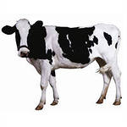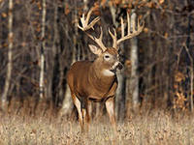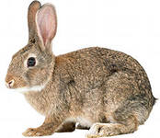

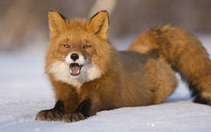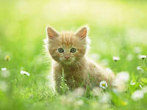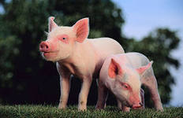
- Соедини животное и детёныша.
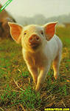

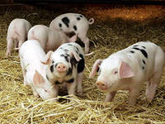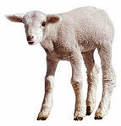

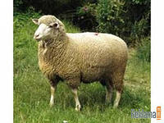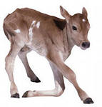

- Дикие и домашние птицы. Подчеркни диких птиц.

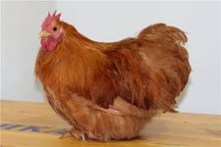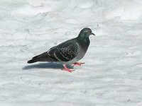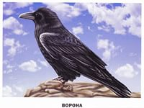

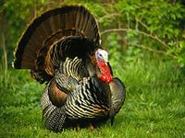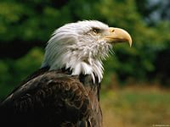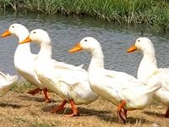

- Подчеркни зимние месяцы.
Март, май, июнь, февраль, сентябрь, август, октябрь, январь, ноябрь,
июль, декабрь, апрель.

